Міністерство освіти та науки України

Національний технічний університет України

«Київський Політехнічний Інститут ім. Ігоря Сікорського»

ФТІ

Кафедра ФТЗЗІ

**Лабораторна робота №3**

з дисципліни: «Програмування 4»

на тему:

**«Принципи програмування на мові Python»**

Виконав:

Ст. гр. ФЕ-81

Дорошенко Максим

Перевірив:

доцент Прогонов Д.О.

Київ 2020

Мета роботи: Отримати навички роботи з циклами на мові Python.

Завдання лабораторної роботи:

Завдання №1:

1. Знайти суму ряду з точністю ε=10-4, загальний член якого 

Код реалізації:

import math

e = 10**(-4)

n = 1

res = 0

while ((2**n)*math.factorial(n))/(n**n) > e:

res += ((2**n)*math.factorial(n))/(n**n)

n += 1

print(round(res, 4))

print("Sum your series :", round(res, 4))

Приклад виконання програми:

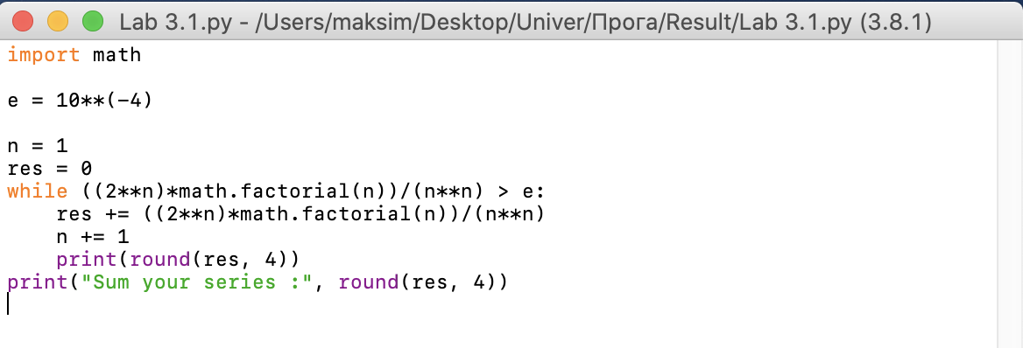

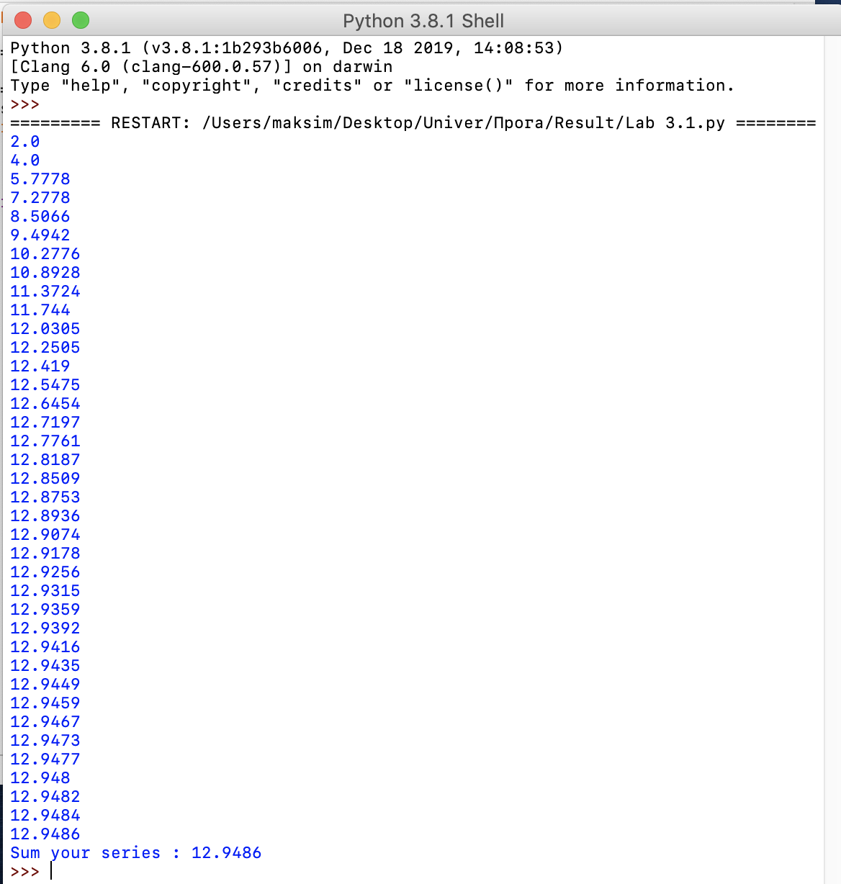

Завдання №2:

Натуральне число, що складається з *n* цифр є числом Армстронга, якщо сума його цифр, піднесених до *n*-го ступеня, дорівнює самому числу (наприклад, ). Знайти всі числа Армстронга, що складаються з 2, 3 або 4 цифр.

Код реалізації:

def is_armstrong(your_number):

your_number_string = str(your_number)

number_len = len(your_number_string)

num_power_sum = 0

for one_digit_string in your_number_string:

one_digit = int(one_digit_string)

num_power_sum += one_digit ** number_len

return num_power_sum == your_number

for i in range(10, 10000):

if is_armstrong(i):

print(i)

Приклад виконання програми:

